Муниципальное бюджетное образовательное учреждение

«Средняя общеобразовательная школа с. Чишки»

Шатойского муниципального района

(МБОУ «СОШ с. Чишки»)

**Справка**

**о выборе УМК для начальной школы (в рамках реализации ФГОС начального общего образования), УМК для 5, 6, 7, 8, 9 классов (в рамках реализации ФГОС ООО), 10, 11 классов (в рамках реализации ФГОС СОО)**

## На основании письма Министерства просвещения РФ от 11 ноября 2021 г. № 03-1899 “Об обеспечении учебными изданиями (учебниками и учебными пособиями) обучающихся в 2022/23 учебному году”:

Согласно статье 8 Федерального закона от 29 декабря 2012 г. N 273-ФЗ "Об образовании в Российской Федерации" (далее - Федеральный закон) к полномочиям органов государственной власти субъектов Российской Федерации в сфере образования относятся организация обеспечения муниципальных образовательных организаций и образовательных организаций субъектов Российской Федерации учебниками в соответствии с федеральным перечнем учебников, допущенных к использованию при реализации имеющих государственную аккредитацию образовательных программ начального общего, основного общего, среднего общего образования организациями, осуществляющими образовательную деятельность (далее - федеральный перечень учебников), и учебными пособиями, допущенными к использованию при реализации указанных образовательных программ.

В связи с этим Минпросвещения России обращает внимание, что 1 сентября 2022 года прекращается прием на обучение в соответствии с федеральными государственными образовательными стандартами начального общего и основного общего образования, утвержденными приказами Министерства образования и науки Российской Федерации от 6 октября 2009 года N 373 и от 17 декабря 2010 года N 1897. Это предусмотрено вступившими в силу федеральными государственными образовательными стандартами начального общего и основного общего образования, утвержденными приказами Минпросвещения России от 31 мая 2021 года N 286 и от 31 мая 2021 года N 287 (далее - обновленные ФГОС 2021).

При этом следует учитывать, что в настоящее время федеральный перечень учебников, утвержденный приказом Минпросвещения России от 20 мая 2020 года N 254, не содержит учебников, прошедших экспертизу на соответствие требованиям обновленных ФГОС 2021.

**Принимая во внимание данное обстоятельство, Минпросвещения России в настоящее время ведет работу по формированию обновленного федерального перечня учебников, включающего в себя учебники, соответствующие требованиям обновленных ФГОС 2021.**

В период перехода на обновленные ФГОС 2021 могут быть использованы любые учебно-методические комплекты, включенные в федеральный перечень учебников. При этом особое внимание должно быть уделено изменению методики преподавания учебных предметов при одновременном использовании дополнительных учебных, дидактических материалов, ориентированных на формирование предметных, метапредметных и личностных результатов.

## В МБОУ «СОШ с. Чишки» провели мониторинг обеспеченности учебниками обучающихся образовательной организации по основным и неосновным предметам, в рамках контроля готовности к ведению обновленных ФГОС НОО и ООО:

|  |  |  |  |  |  |  |
| --- | --- | --- | --- | --- | --- | --- |
| № | ОУ | НОО ( кол-во об-ся)  (обеспеченность учебниками в %) | ООО( кол-во об-ся)  (обеспеченность учебниками в %) | СОО( кол-во об-ся)  (обеспеченность учебниками в %) | Потребность в учебниках по неосновным предметам:  1-4 кл.  Музыка-  Технология-  ИЗО-  Физ-ра-  5 класс:  Музыка-  Технология-  ИЗО-  Физ-ра- | Потребность в учебниках по основным предметам: |
| 1 | МБОУ « СОШ с. Чишки» | 72 об-ся.(100%) | 128 об-ся.(100%) | 23 об-ся.(100%) | 1-4 кл.  Музыка- 61  Технология- 62  ИЗО- 60  Физ-ра- 18  5 класс:  Музыка- 13  Технология- 16  ИЗО- 18  Физ-ра-0 | 823 |

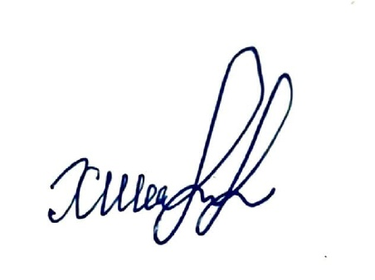Далее решили, что будем опираться на УМК используемой учебной литературы в соответствии с обновленным Федеральным перечнем учебников, утвержденным Министерством просвещения от 28.12.2018 г. № 345 (список прилагается).

Председатель рабочей группы: Хузиева Х.Ш.